Центр «ЛОГОС-Z»
«Про однофамильцев Захаровых» / Версия для печати. http://www.logos-z.narod.ru

Анатолий Захаров

6. Кое-что из жизни однофамильцев Захаровых

Где-то между 20 и 30 июля 1971 года состоялась первая встреча двух однофамильцев Захаровых - Анатолия и Николая. Этот знаменательный момент на фото не запечатлён. В тот день меня в составе группы направили на уборку солдатского клуба. Когда старший стал зачитывать фамилии, то на фамилию «Захаров» отозвались сразу двое. Мы после этого обменялись несколькими фразами и Николай сразу «слинял», посчитав, что одного Захарова для этих хозработ достаточно. Больше до момента зачисления в училище я его не видел, и даже подумал, что он не «дошёл до финиша». Поэтому, когда 6 августа 1971 года в списках зачисленных в 1-й взвод зачитали мою фамилию, не задумываясь, выкрикнул: «Я». Вот так и определилось моё место, а соответственно и моя дальнейшая судьба. Хотя, как выяснилось позднее, изначально курсант «Захаров А.В»., то бишь я, - был определён в 4-й взвод.

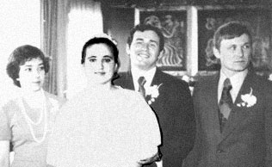
В училище мы с Николаем постоянно служили в разных взводах и эскадрильях. А вот после выпуска - оба получили распределение в один Киевский Военный Округ, в 17 Воздушную Армию, и в один полк, - о чём упоминается в самом первом рассказе - «Начало службы».

На чёрно-белом фото (слева) запечатлена моя (Анатолия Захарова) свадьба, состоявшаяся 16 апреля 1978 года. Свидетелем на эту свадьбу был приглашён мой однофамилец - Николай Захаров. На тот момент он являлся моим однокашником и однополчанином.
После сокращения в 1977 году миргородского полка в Ворошиловграде оказался ещё один – уже третий по счёту «барнаулец» Владимир Аристархович Захаров, 1972 года выпуска. Когда вскоре туда же в Ворошиловград перевели и выпускника из Балашовского ВВАУЛ - Сергея Захарова, то в полку собралось четверо однофамильцев Захаровых. Когда же все четверо стали майорами и командирами экипажей, то с этого момента в полку начался просто «тихий ужас». Иногда в плановой таблице полётов можно было обнаружить всего одну фамилию – «Захаров», и тому, кто не знал о существовании этой «четвёрки», казалось, что в полку никто, кроме Захарова больше и не летает.
«Крайняя» встреча однофамильцев Захаровых состоялась в июне 1996 года в Луганске, куда я приезжал в отпуск с детьми, - возил их на малую родину. Встреча эта была очень дружеской и тёплой, хотя на тот момент мы уже в разных армиях служили. Об этой встрече осталось фото на память (внизу).

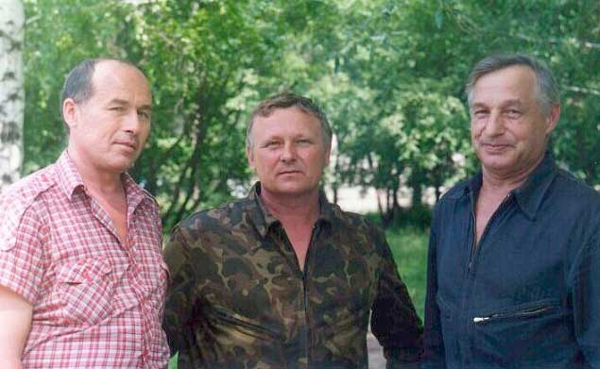

На фото: слева - я, Анатолий Захаров, справа от меня - однофамилец Николай Захаров и примкнувший к нам майор запаса советских ВВС Ивашина Дмитрий Лукьянович.

